电 子 科 技 大 学 实 验 报 告

课程名称：
实验地点： 科A??
指导教师：
评 分：

完成实验学生信息：
序 | 姓名 | 学号 | 选课  序号 | 贡献  百分比(%) | 备注  （主要工作）
1 |  |  |  |  | 1.xx  2.xx
2 |  |  |  |  | 1.  2.
3 |  |  |  |  | 1.  2.

- 学生人数按照任课教师要求限定；
- 对于“评价、改进、总结和体会”都要认真填写，和其他内容是评价实验成绩的重要参考。

注意：
- 本次文档增加了“目录”，标题会自动编号。
- 在目录下方点击“鼠标右键”出现菜单条，点击“更新域”自动更新目录。如下图所示。
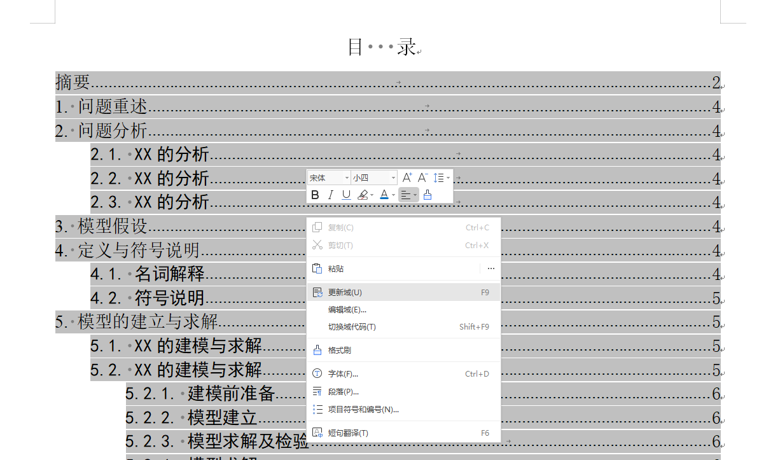
- 请保持各级标题格式一致
  - 方法1：排版时标题1-标题3使用“格式刷”保证格式一致；
  - 方法2：“复制”已有的各级标题，在修改标题文本，以达到各级标题格式统一。
(排版时，删除本页)

论文标题

摘要

关键词：XX，YY，ZZ

目 录
摘要 3
1. 实验完成情况说明 5
2. 问题重述【下列各级标题可以根据情况调整】 5
3. 问题分析 6
3.1. XX的分析 6
3.2. XX的分析 6
3.3. XX的分析 6
4. 模型假设 6
5. 定义与符号说明 6
5.1. 名词解释 6
5.2. 符号说明 6
6. 模型的建立与求解 7
6.1. XX的建模与求解（这里写某建模子任务内容） 7
6.1.1. 建模前准备（此节非必须） 7
6.1.2. 模型建立 7
6.1.3. 模型求解 8
6.1.4. 结果分析（分析、检验模型的合理性） 8
6.2. XX的建模与求解（这里写某建模子任务内容） 8
6.2.1. 建模前准备（此节非必须） 8
6.2.2. 模型建立 8
6.2.3. 模型求解 8
6.2.4. 结果分析（分析、检验模型的合理性） 8
7. 模型的评价与推广 9
7.1. 模型优点 9
7.2. 模型缺点 9
7.3. 模型改进方向 9
7.4. 模型推广 9
8. 心得体会与总结 9
9. 对本实验问题的设计提出改进意见 9
参考文献 10
附件 10
附件 11
附件一：XX 11
附件二：XX 11
附件三：XX 11

实验完成情况说明
表1 自己做的工作
序号 | 自己做的工作 | 备注
1 | 示例：  设计了XXX桌游规则，增加/修改了YYY规则 | 具体规则：  - XX
2 | 对AI生成程序做了修改 | - 发现。。。不足，改写了。。  - 发现。。。会出错或达不到要求，自己修改了XXX
3
4
5

表2 使用AI做的工作
序号 | 基于AI所做工作主题 | 备注
1
2
3
4

注：
- 表1用于说明自己主要做了哪些工作。
- 表2用于说明AI辅助做了哪些工作。

问题重述【下列各级标题可以根据情况调整】

问题分析

XX的分析

XX的分析

XX的分析

模型假设

定义与符号说明

名词解释

符号说明

符号 | 说明 | 单位

模型的建立与求解

XX的建模与求解（这里写某建模子任务内容）

建模前准备（此节非必须）
(1)X

(2)X

模型建立

模型求解

结果分析（分析、检验模型的合理性）

XX的建模与求解（这里写某建模子任务内容）

建模前准备（此节非必须）
(1)X

(2)X

模型建立

模型求解

结果分析（分析、检验模型的合理性）

模型的评价与推广

模型优点

模型缺点

模型改进方向

模型推广

心得体会与总结
(收获、感想；思路、方法的总结)

对本实验问题的设计提出改进意见
(向教师反馈实验的设计，例如，修改实验任务使得更能体现能力、水平；增加实验任务等等；所有围绕实验的建议、意见。)

参考文献
[1]范钦慧，工程力学，北京：清华大学出版社，2005.8，73-74
[2]叶其孝，沈永欢，数学手册，北京：科学出版社，2006.1 516-518
[3]陈杰，MATLAB宝典，北京：电子工业出版社，2010.3，340-370
[4]姜启源，谢金星，叶俊，数学模型，北京：高等教育出版社，2011.1,85-115
[5]隋秀凛，高安邦，实用机床设计手册，北京：机械工业出版社，2010.4，附录
[6]黄雍检，陶冶，钱祖平，最优化方法—MATLAB应用，北京：人民邮电出版社，2010.11

附件
附件清单
附件一：计算第一问给定长方形平板加工参数
附件二：绘制第一问长方形平板加工成品动态样式
附件三：计算不同滑槽静摩擦系数对应的加工参数

附件

附件一：XX
(这里给出具体的内容)

附件二：XX
(这里给出具体的内容)

附件三：XX
(这里给出具体的内容)

